Barbika – nekad i sad 15.11. 2012.
Mjesec hrvatske knjige da bismo zaključili
u Sotin u knjižnicu doći smo odlučili.
Na samom početku smo bojili lutke od papira
nekoliko je vrsta bilo, pa je teta Sanja dala da se bira.

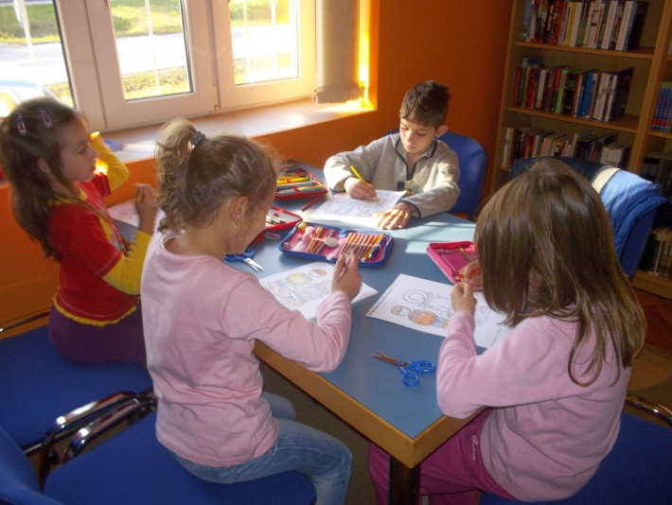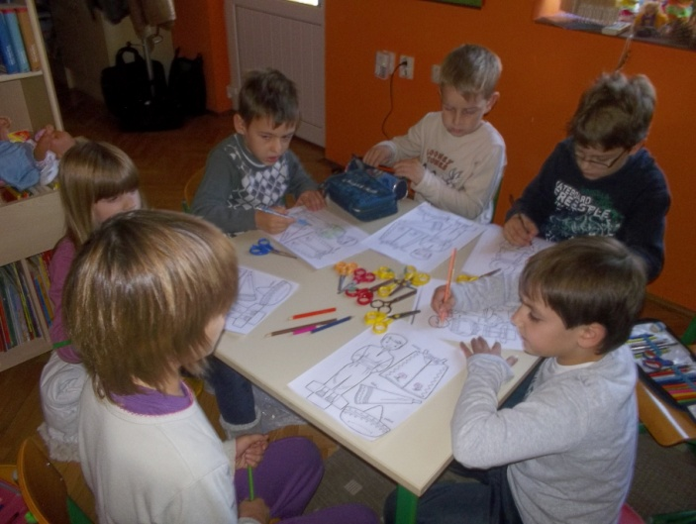

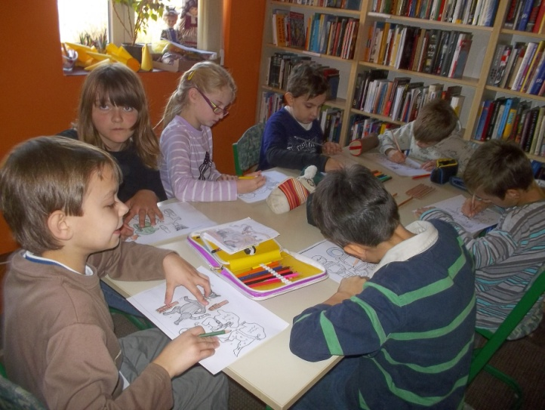

Nakon bojanja lutaka malo smo ih reckali

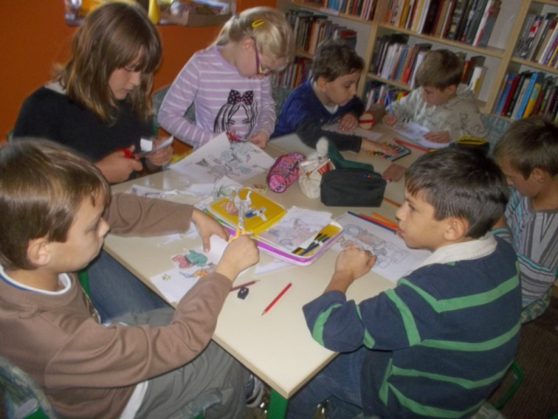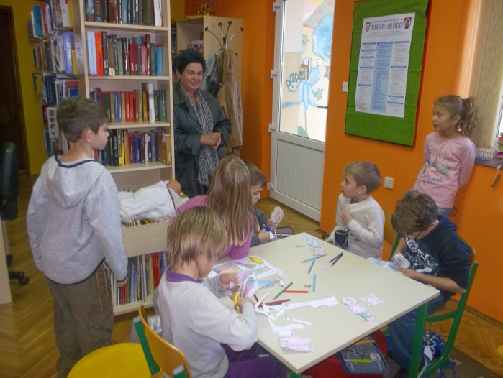

A zatim starinsku barbiku pravili i silikonskim pištoljem se peckali.
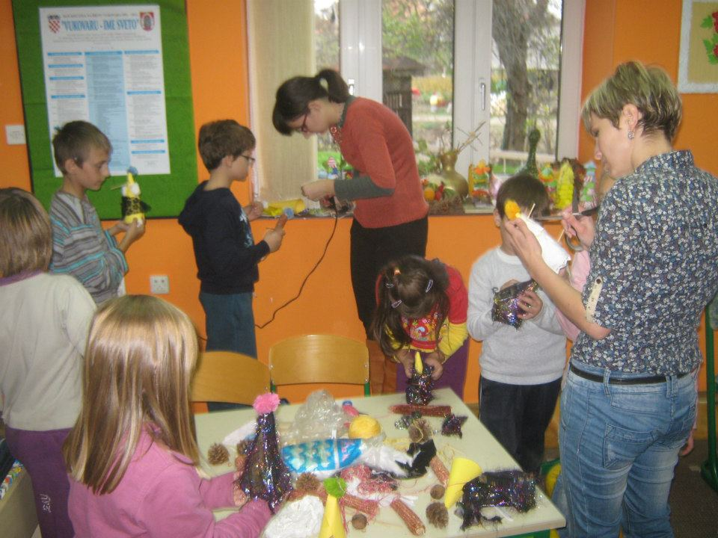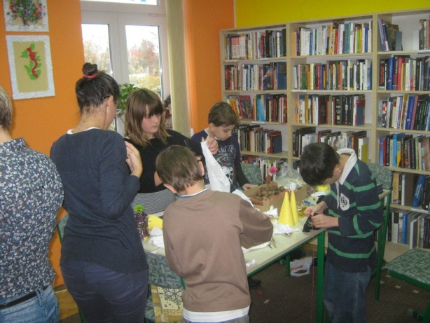
Uz pjesmicu Lutkica na dar koju smo slušali,
svi smo umijeće pravljenja lutke kušali.
Raditi je trebalo vrlo vješto
jer je na kraju lutka od prirodnih materijala trebala ličiti na nešto.
Za početak je učiteljica Andrijana dovela svoju baku,
ona nam je pričom kako su oni pravili lutke objasnila pojedinost svaku.

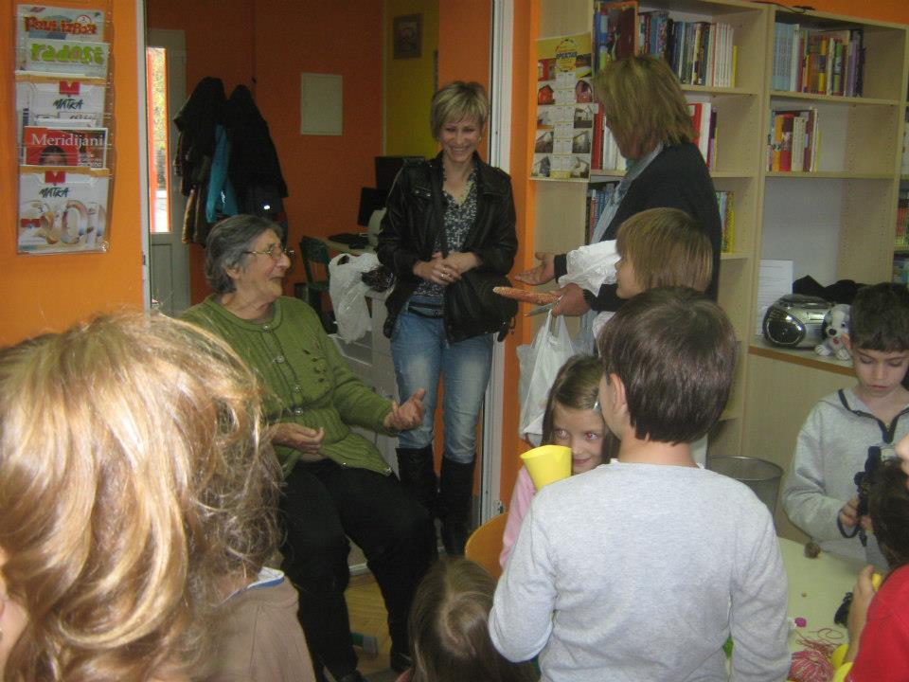

Shvatili smo da zadatak nije nimalo lak,
počeli smo raditi na teta Sanjin znak.
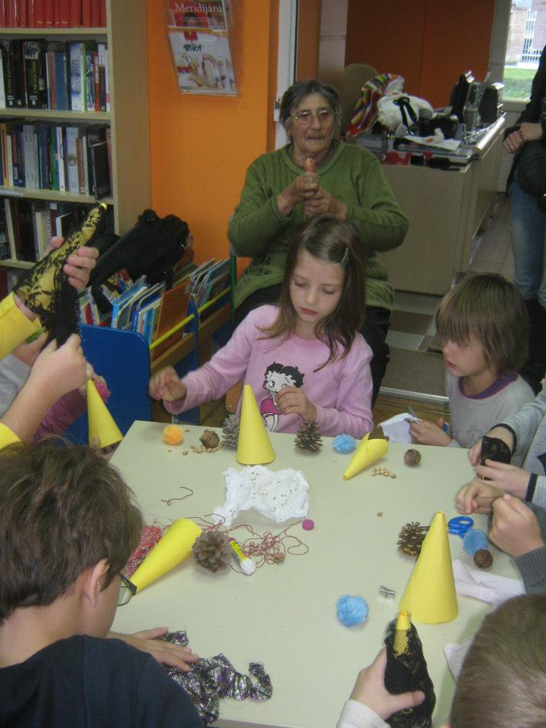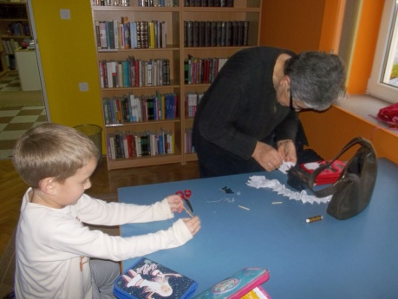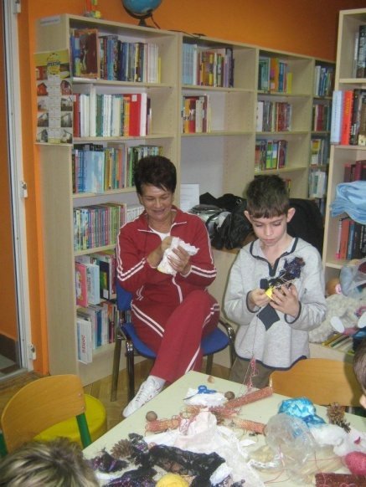

Lijepljenjem i šivanjem svaka lutka je dobila ud
I rezultat pokazuje slika-nije bio uzaludan trud.

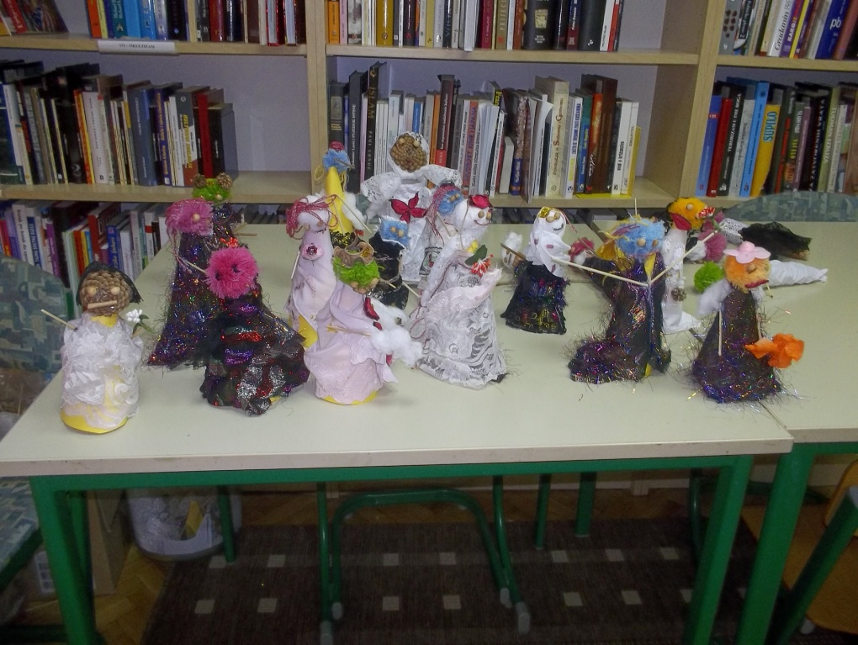

Zatim je uslijedio igrokaz kroz razgovor moderne i starinske lutke,
svi smo sa zanimanjem pratili šutke.
Učiteljice i teta Sanja dok su iza paravana čučale

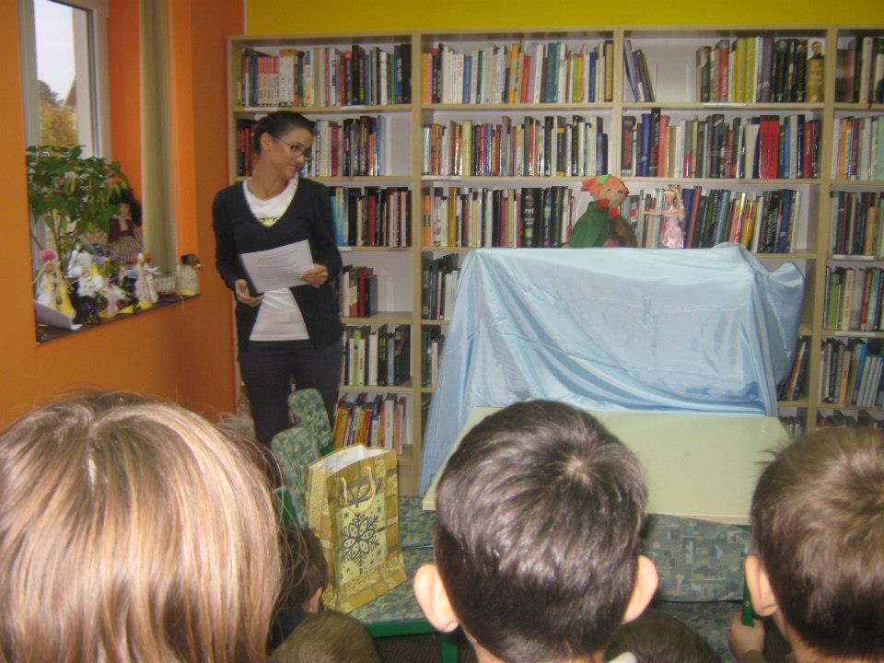

Igrokazom su nam ovu rečenicu poručile

Zato i ti pravi prijatelj budi
I po izgledu i odjeći drugoga ne sudi.
Jer bogatstvo čovjeka nije u novcu u kojem većina ljudi traži zadovoljstvo i spas
Bogatstvo čovjeka je u srcu svakoga od nas!

Sa svojim lutkama svatko je od nas glumio,
te ispričao priču najbolje što je znao i umio.
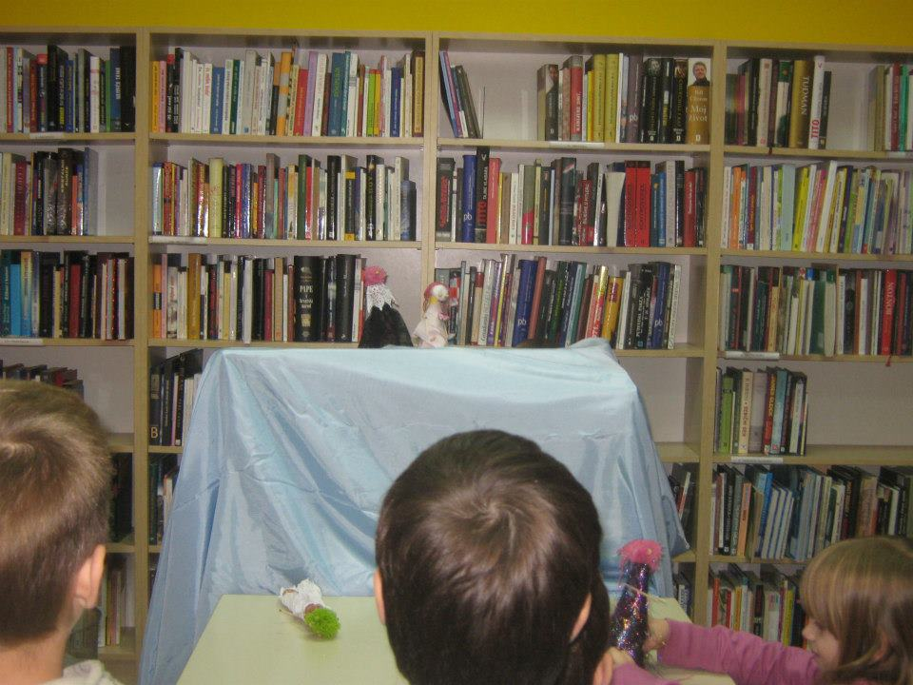

Skupnom slikom na kojoj smo svi učenici, 3 bake i 4 učiteljice završila je današnja priča,
Netko nam još nedostaje?! Teta Sanja-organizatorica, ona je iza fotića!

